Penerapan Metode Dempster Shafer untuk mendeteksi

kerusakan Sepeda Motor Kawasaki KLX pada

Bengkel AJR Tanjung Morawa

Bobby Harry P Manalu **, Purwadi, S.Kom., M. Kom.**, Ita Mariami., SE,.M.Si**
* Program StudiSistemInformasi, STMIK Triguna Dharma
** Program StudiSistemInformasi, STMIK Triguna Dharma

Article Info |  | ABSTRACT
Article History:  - |  | Sistem pakar merupakan sebuah sistem yang menggunakan pengetahuan manusia di mana pengetahuan tersebut dimasukkan ke dalam sebuah komputer dan kemudian digunakan untuk menyelesaikan masalah-masalah yang biasanya membutuhkan kepakaran atau keahlian manusia. Dalam sistem pakar terdapat beberapa jenis metode sesuai dengan pemanfaatannya yaitu certainty factor, dempster shafer, bayesian dan forward chaining. Perhitungan ketidak pastian sistem dapat dilakukan dengan beberapa metode, salah satu metode yang dapat digunakan adalah metode Dempster-Shafer  Perkembangan teknologi di bidang otomotif yaitu sepeda motor bertransmisi otomatis (matic) dengan sistem injeksi (injection) dan sistem Manual memberikan kemudahan dalam penggunaannya. Tingginya pengguna kendaraan tersebut timbul permasalahan bahwa tidak semua pengguna memiliki kemampuan melakukan perbaikan kerusakan sepeda motornya  Adapun metode yang digunakan dalam penelitian ini adalah Dempster Shafer. Dempster Shafer adalah suatu teori matematika untuk pembuktian berdasarkan belief function and plausible reasoning (fungsi kepercayaan an pemikiran dan masuk akal),yang digunakan untuk mengkombinasikan dari suatu peristiwa.
Keyword:
Sepeda motor
Teknologi
Otomatis System
Injeksi System
Dempster Shafer
Copyright © 2020 STMIK Triguna Dharma.
All rights reserved.
Corresponding Author :
Nama : Bobby Harry P Manalu
Kampus : STMIK Triguna Dharma
Program Studi : Sistem Informasi
E-Mail : bobbymanalu3@gmail.com
- PENDAHULUAN
Perkembangan teknologi di bidang otomotif yaitu sepeda motor bertransmisi otomatis (matic) dengan sistem injeksi (injection) dan sistem Manual memberikan kemudahan dalam penggunaannya. Tingginya pengguna kendaraan tersebut timbul permasalahan bahwa tidak semua pengguna memiliki kemampuan melakukan perbaikan kerusakan sepeda motornya[1]. Sekarang ini sebagian besar masyarakat telah menjadikan sepeda motor sebagai sarana transportasi umum, terutama masyarakat di kota besar. Alasan masyarakat menggunakan sepeda motor karena penggunaan sepeda motor dapat menghemat waktu dan biaya menuju tempat beraktivitas. Apalagi di tengah-tengah kondisi kemacetan yang sudah menjadi makanan umum di perkotaan. Salah satu jenis sepeda motor manual yang masih digemari masyarakat adalah Kawasaki KLX Dalam keseharian terlihat banyak orang menggunakan sepeda motor, tetapi tidak semua pengguna mengetahui jika terjadi gangguan atau kerusakan pada sepeda motor yang dimilikinya. Pengguna cenderung menyerahkannya pada mekanik bengkel tanpa mempedulikan kerusakan yang terjadi sederhana dan dapat diatasi sendiri atau cukup rumit untuk diperbaiki[2].

2. KAJIAN PUSTAKA
2.1 Pengertian Sistem Pakar
Sistem pakar adalah suatu sistem komputer yang menyamai (emulates3kemampuan pengambilan keputusan dari seorang pakar.aplikasi berbasis komputer yang digunakan untuk menyelesaikan masalah sebagaimana yang dipikirkan oleh pakar[5].
2.2 Metode Dempster Shafer
Teori Dempster-Shafer adalah suatu teori matematika untuk pembuktian berdasarkan belief functions (fungsi kepercayaan) dan plausible reasoning (pemikiran yang masuk akal), yang digunakan untuk mengkombinasikan potongan informasi yang terpisah (bukti) untuk mengkalkulasi kemungkinan dari suatu peristiwa[11].
Secara umum teori Dempster-Shafer ditulis dalam suatu interval : [Belief, Plausibility].
1.Belief (Bel) adalah ukuran kekuatan evidence dalam mendukung suatu himpunan proposisi. Jika bernilai 0 maka evidence, dan jika bernilai 1 menunjukkan adanya kepastian.
2.Plausibility (PI) akan mengurangi tingkat kepastian dari evidence, Plausibility
juga bernilai 0 sampai 1.
Fungsi belief dapat diformulasikan dan ditunjukkan pada persamaan:
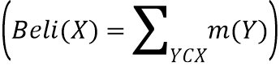

Dan Plausibility dinotasikan pada persamaan:
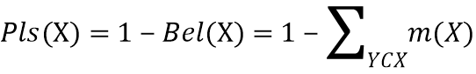
Dimana :
Bel (X) = Belief (X) Pls
(X) = Plausibility dari (X)
M (X) = mass function dari (X) m (Y) = mass
function dari (Y)
Apabila diketahui X adalah subset dari , dengan m1 sebagai fungsi densistasnya, maka dapat Dibentuk fungsi kombinasi m1 dan m2 sebagai m3, yaitu ditunjukkan dengan persamaan:

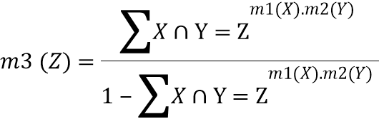
Dimana :
m3(Z) = mass function dari evidence (Z)
m1(X) = mass function dari evidence (X), yang diperoleh dari nilai keyakinan suatu evidence
dilakukan dengan nilai disbelief dari evidence tersebut.
m2(Y) =mass function dari evidence (Y), yang diperoleh dari nilai keyakinan suatu evidence
dikalikan dengan nilai disbelief dari evidence tersebut
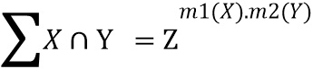 = merupakan nilai kekuatan dari evidence Z yang diperoleh dan kombinasi nilai keeyakinan sekumpulan evidence.
  - Kawasaki KLX
Sepeda motor Kawasaki jenis KLX tentang macam-macam kerusakan yang biasa terjadi pada kendaraan sepeda motor tersebut dan bagaimana cara penanggulanganya[13]..

- ANALISA DAN HASIL
3.1 Metode Penelitian
Berikut metode penelitian yang digunakan dalam penelitian ini adalah
1. Data collecting
Dalam teknik pengumpulan data terdapat beberapa yang dilakukakn diantaranya yaitu : (a) observasi, dan (b) wawancara ,upaya observasi dalam penelitian ini dilakukan dengan tinjauan langsung ke Bengkel AJR Tanjung morawa.
2. Studi literatur
Di dalam studi literatur penelitian ini banyak menerunkan jurnal- jurnal,baik itu jurnal nasional,jurnal internasional,jurnal lokal,maupun buku sumber referensi,dari komposisi yang ada jumlah literature yang digunakan sebanyak 21.
Berikut ini Data yang diperoleh dari Bengkel AJR Tanjung Morawa :

No | Nama Gejala dari Kerusakan Kawasaki KLX
1 | Motor tidak bisa hidup
2 | Kawasaki KLX mati secara tiba-tiba atau mogok
3 | Klakson sering bermasalah
4 | Terasa keras atau susah pada saat oper gigi
5 | Motor tidak bisa di starter
6 | Kadang ada ledakan di knalpot/exhaus
7 | Laju motor tidak stabil
8 | Sering padam/putusnya bola lampu
9 | Pemakaian bahan bakar terasa lebih boros
10 | Motor tidak nyaman dikendarai atau sering goyang
11 | Mesin cepat panas
12 | Indikator speedometer dan bahan bakar bermasalah
13 | Mesin tersendat-sendat
Sumber : Bengkel AJR Tanjung Morawa

3.2 Perhitungan Metode Dempster Shafer
disini menggunakan tabel konsultasi, kerusakan pada Kawasaki KLX terlihat pada tabel berikut ini :
Tabel 1 Nama Kerusakan Kawasaki KLX
Kode  Kerusakan | Jenis Kerusakan Kawasaki KLX
K01 | Kerusakan Sistem Pengapian
K02 | Kerusakan Karburator
K03 | Kerusakan Sistem Kelistrikan
K04 | Kerusakan Kopling
Adapun jenis Gejala –gejala kerusakan Kawasaki KLX terdiri dari 13 jenis gejala. Seperti yang dijelaskan pada tabel 3.2 dibawah ini
Tabel 2. Gejala-Gejala Kerusakan Kawasaki KLX
Kode Gejala | Nama Gejala dari Kerusakan Kawaski KLX
G01 | Motor tidak bisa hidup
G02 | Kawasaki KLX mati secara tiba-tiba atau mogok
G03 | Klakson sering bermasalah
G04 | Terasa keras atau susah pada saat oper gigi
G05 | Motor tidak bisa di starter
G06 | Kadang ada ledakan di knalpot/exhaus
G07 | Laju motor tidak stabil
G08 | Sering padam/putusnya bola lampu

G09 | Pemakaian bahan bakar terasa lebih boros
G10 | Motor tidak nyaman dikendarai atau sering goyang
G11 | Mesin cepat panas
G12 | Indikator speedometer dan bahan bakar bermasalah
G13 | Mesin tersendat-sendat
Kemudian setelah diketahui jenis kerusakan yang akan diterapkan ke dalam sistem pakar, maka selanjutnya menentukan basis pengetahuan terhadap kedua jenis kerusakan Kawasaki KLX tersebut. Seperti yang dijelaskan pada tabel 3.3 dibawah ini.
Tabel 3.4 Basis Pengetahuan
No | Kode Gejala | K01 | K02 | K03 | K04
1 | G01 |  | 
2 | G02 | 
3 | G03 |  |  |  | 
4 | G04 |  |  |  | 
5 | G05 | 
6 | G06 | 
7 | G07 |  | 
8 | G08 |  |  | 
9 | G09 |  | 
10 | G10 |  |  |  | 
11 | G11 |  |  |  | 
12 | G12 |  |  | 
13 | G13 |  | 
Dalam melakukan perhitungan dengan menggunakan metode dempster shafer diperlukan adanya nilai densitas terhadap setiap gejala. Seperti yang dijelaskan pada tabel 3.4 dibawah ini.
Tabel 3.5 Nilai Densitas Gejala Kerusakan Kawasaki KLX
Kode Gejala | Gejala Kerusakan | Nilai Densitas
G01 | Motor tidak bisa hidup | 0,8
G02 | Kawasaki KLX secara tiba-tiba atau mogok | 0,7
G03 | Klakson sering bermasalah | 0,6
G04 | Terasa keras atau susah pada saat oper gigi | 0,4
G05 | Motor tidak bisa di starter | 0,5
G06 | Kadang ada ledakan di knalpot/exhaus | 0,8
G07 | Laju motor tidak stabil | 0,7
G08 | Sering padam/putusnya bola lampu | 0,6
G09 | Pemakaian bahan bakar terasa lebih boros | 0,5
G10 | Motor tidak nyaman dikendarai atau sering  Goyang | 0,4
G11 | Mesin cepat panas | 0,6
G12 | Indikator speedometer dan bahan bakar  Masalah | 0,4
G13 | Mesin tersendat-sendat | 0,5
1.Rumus
Dalam perhitungan metode Dempster Shafer adapun rumus yang digunakan untuk melakukan proses deteksi terhadap kerusakan Kawasaki KLX yaitu:

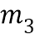(Z) = 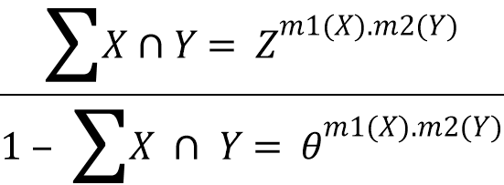
Keterangan :
m1 = densitas untuk gejala pertama
m2 = densitas gejala kedua
m3 = kombinasi dari kedua densitas di atas
= semesta pembicaraan dari sekumpulan hipotesis (X’ dan Y’)
x dan y = subset dari Z
x dan y = subset dari
Selanjutnya untuk melakukan perhitungan dalam memastikan kerusakan Kawasaki KLX yang dideteksi apakah termasuk kerusakan Kawasaki KLX maka perlu dilakukan perhitungan dengan metode Dempster Shafer. Pada contoh kasus berikut ini, diasumsikan bahwa gejala yang diambil merupakan gejala dari seorang pemilik Kawasaki KLX yang diinputkan kedalam sistem pakar. Berikut adalah gejala yang sudah dipilih serta kode-kode kerusakan yang berhubungan dengan gejala yang dipilih sebagai berikut :
Gejala 2 : Kawasaki KLX mati secara tiba-tiba atau mogok Gejala 5 : Motor tidak bisa di starter
Gejala 6 : Kadang ada ledakan di knalpot/exhaus Gejala 9 : Pemakaian bahan bakar terasa lebih boros
Menentukan Nilai densitas (m) awal terdiri dari belief dan plausibility.
Gejala2:Kawasaki mati secara tiba-tiba atau mogok.
Berdasarkan Tabel 3.4 relasi antara gejala dengan kerusakan serta nilai densitas gejala untuk mendeteksi
kerusakan maka diperoleh:
m1{ K01 } = 0,7
Selanjutnya merujuk pada rumus dempster shafer sehingga diperoleh nilai plausibility.
m1 { θ } = 1 − 0,7 = 0,3
Gejala 5: Motor tidak bisa di starter
Berdasarkan Tabel 3.4 relasi antara gejala dengan kerusakan serta nilai densitas gejala untuk mendeteksi kerusakan maka diperoleh:
m2 { K01 } = 0,5
Selanjutnya merujuk pada rumus sehingga diperoleh nilai plausibility.
m2 { θ } = 1 − 0,5 = 0,5
Berdasarkan perhitungan diatas dan merujuk pada rumus dempster shafer sehingga dapat dihitung nilai densitas (m) baru dengan membuat tabel aturan kombinasi terlebih dahulu. Kemudian kombinasi yang dihasilkan akan digunakan pada saat menunjukkan adanya gejala baru

Tabel 3.6 Aturan Kombinasi Untuk M₃
Densitas 2 | Densitas 1 | { K01 }  { 0.7 } | { θ }  { 0.3 }
{ K01 }  { 0,5 } |  | { K01 }  { 0.35 } | { K01 }  { 0.15 }
{ θ }  { 0,5 } |  | { K01 }  { 0.35 } | { θ }  { 0,15 }

Kombinasi {K01} pada kolom 2 baris 2 diperoleh dari irisan antara {K01} dan {K01}. Nilai 0,35 diperolah dari hasil perkalian 0,7 x 0,5. Demikian pula
{K01} pada baris 3 kolom kedua. Gambar merupakan irisan dari θ dan {θ} pada baris ketiga kolom ketiga nilai 0,15 merupakan perkalian dari 0,3 x 0,5.
Merujuk pada rumus dhemspter shafer belum ada maka nilainya adalah 0, sehingga dapat dihitung nilai M3 yaitu sebagai berikut:
(K01) = 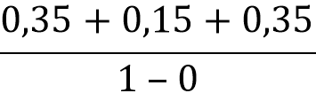 = 0,85
( θ ) = 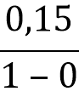 = 0,15
Gejala 6: Kadang ada ledakan di knalpot/exhaus
Berdasarkan tabel 3.4 relasi antara gejala dengan kerusakan serta nilai densitas gejala terhadap kerusakan maka diperoleh:
m4 {K01} = 0,8
Selanjutnya merujuk pada rumus dhemspter shafer sehingga diperoleh nilai plausibility.
m4 { θ } = 1 − 0,8 = 0,2
4 Implementasi Dan Pengujian

Implementasi dan pengujian program merupakan tahap yang dilakukan setelah pengkodean program untuk mengetahui kebenaran sistem dalam mendeteksi masalah yang ada. Dalam Bab V ini akan dijelaskan mengenai hasil uji coba perangkat lunak sistem pakar dalam mendeteksi kerusakan Kawasaki KLX menggunakan metode Dhempster Shafer. Tahap pengujian ini dilakukan dengan menguji tingkat keberhasilan sistem dalam mendeteksi kerusakan Kawaski KLX dan data keluaran yaitu hasil deteksi.
1. Menu Utama
Menu utama pada saat program dijalankan berbeda tampilannya sesuai dengan status user. Jika user biasa maka Menu Pengetahuan akan dinonaktifkan. Jika Pakar atau admin yang login maka Menu Pengetahuan akan aktif. Menu utama terdiri dari beberapa menu yaitu menu admin, menu pengetahuan dan konsultasi. Rancangan form menu utama pada pengguna dapat dilihat pada Gambar 1 dibawah ini.
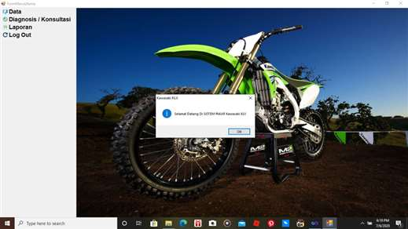
Gambar 1. Tampilan Menu Utama
2. Form Login
Form login merupakan form yang digunakan untuk mengakses menu login yang digunakan untuk membatasi akses user biasa dengan pakar/admin Pembatasan ini dilakukan dengan tujuan agar basis pengetahuan sistem dapat terjaga dengan baik dan user biasa tidak perlu memasukan user id dan password ke dalam sistem. Tampilan form login terdapat pada Gambar 4.1 berikut.
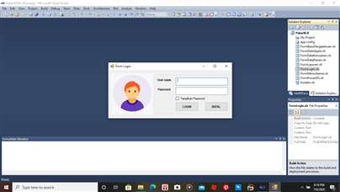
Gambar 2. Tampilan Form Login

3 Data Kerusakan
Pada input data kerusakan yang dimaksud adalah proses menambah, mengubah, menyimpan, dan menghapus data kerusakan yang terdapat pada database. Form yang berfungsi untuk mengolah data kerusakan adalah Form form kerusakan yang ditunjukkan pada gambar 3.
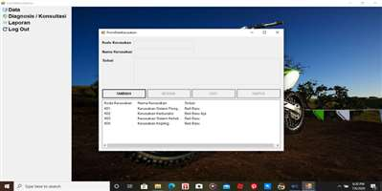

Gambar 3. Tampilan Input Data Kerusakan
Adapun fungsi - fungsi dari tombol yang terdapat dalam form yaitu :
Tambah : Menyimpan data kerusakan baru.
Edit : Merubah data - data yang dianggap salah.
Hapus : Menghapus data - data yang dianggap tidak perlu.
Bersih : Membatalkan penginputan data dan membersihkan form.
Keluar : Keluar dari form kerusakan.
4 Data Gejala
Pada input data gejala yang dimaksud adalah proses menambah, mengubah, menyimpan, dan menghapus data gejala yang terdapat pada database. Form yang berfungsi untuk mengolah data gejala adalah form gejala yang ditunjukkan pada gambar 4.
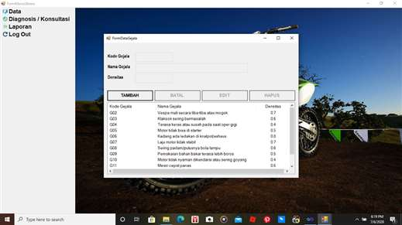

Gambar 4 Tampilan Input Data Gejala

Adapun fungsi - fungsi dari tombol yang terdapat dalam form yaitu :
Tambah : Menyimpan data gejala baru.
Edit : Merubah data - data yang dianggap salah.
Hapus : Menghapus data - data yang dianggap tidak perlu.
Batal : Membatalkan penginputan data dan membersihkan form.
5 Master Rule
Form Master Rule merupakan tampilan antar muka untuk menginput data Master Rule yang akan digunakan menjadi acuan penilaian pada setiap kerusakan yang dipilih. Berikut adalah gambar hasil implementasi dari rancangan antar muka form input Master Rule.
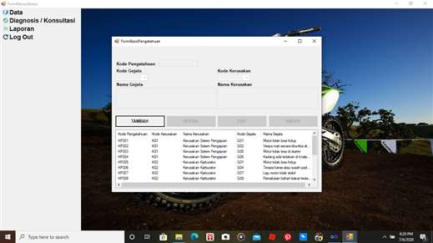
Gambar 5. Tampilan Input Data Master Rule
Adapun fungsi - fungsi dari tombol yang terdapat dalam form yaitu :
Tambah : Menyimpan data rule yang baru.
Ubah : Merubah data - data yang dianggap salah.
Hapus : Menghapus data - data yang dianggap tidak perlu.
Batal : Membatalkan proses dan membersihkan form.
6 Konsultasi
Konsultasi digunakan untuk melakukan pendaftaran jika seseorang akan melakukan deteksi. Pengguna diwajibkan untuk mendaftarkan diri pada Form Konsultasi. Pengisian data pada Form Konsultasi harus lengkap sesuai dengan kebutuhan. Jika field - field telah diisi semua, lalu kemudian pilih tombol Simpan dan data akan bertambah dalam database.
Pada bagian pemilihan gejala, ditampilkan sesuai dengan jumlah gejala yang telah diinput pada form gejala. Dalam kasus ini terdiri dari 13 gejala. Pengguna dipersilahkan memilih gejala yang dialaminya. Setelah selesai memilih gejala yang dialami maka pengguna dapat melanjutkan proses dengan mengklik tombol Lanjut.
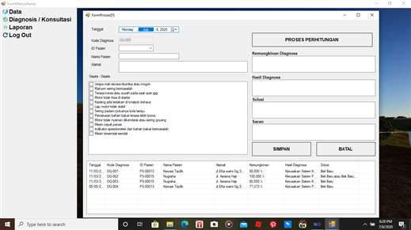
Gambar 6. Tampilan Hasil Konsultasi Kerusakan Kawasaki KLX
Adapun fungsi - fungsi dari tombol yang terdapat dalam form yaitu :
Simpan : Menyimpan dan menampilkan laporan hasil konsultasi.
Batal : Batal dari form.
7. Pengujian Sistem
Setelah melakukan proses implementasi, proses selanjutnya adalah uji coba dengan tujuan untuk mengetahui bahwa aplikasi yang telah dibuat sesuai dengan kebutuhan. Setelah dilakukan pengujian, maka menghasilkan sebuah laporan yaitu laporan data hasil deteksi Kerusakan Kawasaki KLX seperti gambar dibawah ini:

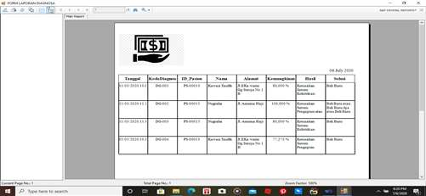
Gambar 7. Tampilan Laporan Hasil Konsultasi Kerusakan Kawasaki KLX

5 Kesimpulan
Berdasarkan pembahasan dan evaluasi dari bab terdahulu, maka dapat ditarik kesimpulan sebagai berikut :
- Penyebab atau gejala kerusakan Kawasaki KLX yang terdapat dalam database sistem pakar terdiri dari 13 gejala dengan nilai densitas yang berbeda-beda. Sehingga ketika gejala telah dipilih maka akan memunculkan hasil deteksi terhadap kerusakan Kawasaki KLX dengan nilai tertinggi.
- Perancangan aplikasi yang mengadopsi metode Dempster Shafer untuk mendeteksi kerusakan Kawasaki KLX dibuat dengan menggunakan Microsoft Visual Basic 2008. Kemudian untuk aplikasi database menggunakan Microsoft Access 2010 dan aplikasi pelaporan menggunakan Crystal Report 8.5.
- Pengujian sistem pakar dalam mendeteksi kerusakan Kawasaki KLX dengan menggunakan metode Dhempster Shafer dilakukan dengan cara menginstall aplikasi sistem pakar ini di komputer yang terdapat di Bengkel AJR tanjung morawa dan diletakkan di tempat yang mudah dijangkau oleh pengguna. Sehingga pengguna dapat dengan mudah menggunakan aplikasi sistem pakar.
UCAPAN TERIMA KASIH
Puji syukur dipanjatkan kehadirat Allah Subhanu wa ta’ala karena berkat rahmat dan hidayah-Nya, yang masih memberikan kesehatan dan kesempatan sehingga dapat diselesaikan jurnal ilmiah ini dengan baik. ucapan terima kasih ditujukan kepada kedua Orang tua, atas kesabaran, ketabahan serta ketulusan hati memberikan dorongan moril maupun material serta do’a yag tiada henti-hentinya. Ucapan terimakasih juga ditujukan untuk pihak-pihak yang telah mengambil bagian dalam penyusunan jurnal ilmiah ini.

REFERENSI
[1] D. K. Wati and W. Kuswinardi, “SISTEM PAKAR DIAGNOSA KERUSAKAN SEPEDA MOTOR MATIC INJEKSI MENGGUNAKAN METODE DEMPSTER SHAFER.”
[2] S. Iswanti and R. N. Anggraeny, “Implementasi Metode Dempster-Shafer Pada Sistem Pakar Pendiagnosa Kerusakan Sepeda Motor,” Inform. Mulawarman J. Ilm. Ilmu Komput., vol. 14, no. 1, p. 38, Feb. 2019.
[3] Y. Afrilia, A. S. Sembiring, and H. Hutabarat, “Penerapan Metode Dempster Shafer Dalam
[4] Mendeteksi Kerusakan Mesin Air Berbasis Android,” vol. 5, no. 2, pp. 224–233, 2018.
N. Sari Br Sembiring and M. Dayan Sinaga, “Penerapan Metode Dempster Shafer Untuk Mendiagnosa Penyakit Dari Akibat Bakteri Treponema Pallidum Application Of Dempster Shafer Method For Diagnosing Diseases Due To Treponema Pallidum Bacteria,” 180. CSRID J., vol. 9, no. 3, 2017.
[5] M. Widyaningsih, R. Gunadi, J. T. Informatika, and K. Tengah, “Dempster shafer untuk sistem diagnosa gejala penyakit kulit pada kucing,” vol. 7, no. 114, 2017.
[6] I. M. Dempster-shafer, D. Sistem, and P. Diagnosa, “TUNAGRAHITA BERBASIS WEB,” vol. 4, no. 1, pp. 1–13, 2016.
[7] P. Soepomo, “No Title,” vol. 1, pp. 1–10, 2013. R. Hamidi, H. Anra, and H. S. Pratiwi, “Analisis Perbandingan Sistem Pakar dengan Metode Certainty Factor dan Metode Dempster-Shafer pada Penyakit Kelinci,” vol. 5, no. 2, pp. 3–8, 2017

BIOGRAFI PENULIS

 | Bobby harry P Manalu laki laki kelahiran Medan, 20 Mei 1996 anak ke 2 dari 4 bersaudara pasangan Bapak Paesaulian Manalu dan ibu Masnur Siburian, Mempunyai pendidikan Sekolah Dasar SD Antonius Bangun Mulia tamat 2008, kemudian melanjutkan pendidikan Sekolah Menengah Pertama SMP Parulian 1 Medan tamat tahun 2011, kemudian melanjutkan pendidikan Sekolah Menengah Kejuruan SMA Pamasta Medan tamat tahun 2014. Saat ini menempuh pendidikan Strata Satu (S-1) di SMTIK Triguna Dharma Medan mengambil jurusan Program Studi Sistem Informasi. E-mail bobbymanalu3@gamil.com
 | Purwadi, S.Kom., M.Kom. Beliau merupakan dosen tetap STMIK Triguna Dharma Medan dan aktif sebagai pengajar pada bidang Sistem Informasi.
 | Ita Mariami,Se.,M.Si Beliau merupakan dosen tetap di STMIK Triguna Dharma serta aktif sebagai dosen pengajar khusus di bidang ilmu Sistem Informasi.

